SCHREIBBEWERB

Name der Schülerin/des Schülers: Julia Müller
Alter: ___10_______ Schule: NMS Hohenau
Klasse: __1a_______ Ort: Hohenau

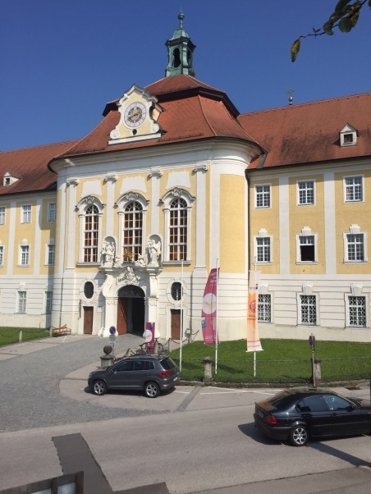
Foto: „Stift Seitenstetten“ – Pauli und Nico P., NMS Seitenstetten-Biberbach
Ein wenig verloren
Jennifer Pruckner

Benjamin stand in dem großen Hof und schaute zur Spitze des hoch in den Himmel ragenden Kirchturms auf. Unter seinen Schuhsohlen knirschte der Kies, wenn er sachte vor und zurück wippte. Um ihn herum standen viele Leute, unterhielten sich oder machten Fotos. An einem schönen Tag wie heute war Seitenstetten gut besucht.
In diesem Moment kam eine Gruppe in Begleitung einer jungen, blonden Reiseleiterin durch das offenstehende Kirchenportal. Kaum waren sie draußen, setzten die Leute ihre Hüte und Sonnenbrillen auf.
Benjamin sah sich um. Er hatte vielleicht eine halbe Minute hier gestanden, doch seine Eltern schienen in der kurzen Zeit verschwunden zu sein. Unter all den Besuchern waren sie nicht zu entdecken.
Wo konnten sie sein?
Alle Leute verließen den Ort. Benjamin war alleine. Er sah niemanden und hatte große Angst. Plötzlich sah er ein Portal. Er sagte zu sich: „Gehe ich halt durch, schlimmer kann es ja nicht mehr werden.“ Doch das hätte er nicht sagen sollen. Er ging hinein und war plötzlich in einer anderen Welt. Alles war blau selbst Benjamin war blau, die Wiese war blau, die Häuser waren blau. Er sagte: „Was ist da los? Ich habe Angst!“ Plötzlich kam ein blauer kleiner Mann mit Antennen auf seinem Kopf. Der blaue Mann fragte Benjamin: „Was machst du hier, gehörst du nicht auf die Erde?“ „Ähm, doch schon. Wer sind Sie wenn ich fragen darf? Sind sie ein Alien?“, fragt Benjamin erstaunt. „NEIN! Nicht doch! Ich bin ein blauer Mann! Und mein Name ist Blue Man!“ antwortete der blaue Mann. Blue Man fragte: „Möchtest du vielleicht heute Nacht bei uns schlafen?“ „Darf ich wirklich? Das wäre toll!“ ,antwortete Benjamin. Sie gingen zu Blue Mans Haus. Dort angekommen legte Benjamin sich gleich in das Gästebett. Blue Women die Frau von Blue Man wollte das nicht und sah Benjamin nur als Abendessen. Am nächsten Tag frühstückte Benjamin mit der blauen Familie und aß mit ihnen sogar zu Mittag. Doch am Abend sagte Blue Women zu Benjamin: „Ich hab dich zum Fressen gern! Komm her! Du wirst mein Abend essen sein!“ Zum Glück wachte er rechtzeitig in seinem Bett auf und bemerkte, dass alles nur ein sehr, sehr merkwürdiger Albtraum war. Doch was seltsam war, er war satt, obwohl er sich nicht daran erinnern konnte, dass er vor dem Schlafengehen etwas gegessen hatte. War das etwa doch kein Traum sondern Realität? Wer weiß? Wer weiß?

